1. 該typing tutor class是繼承自jframe，並且implement keylistener介面用來監測使用者輸入的鍵盤動作
2. 程式有2個主要private variable "Sample_text” 和 “keyCodeButtonMap”，前者儲存對比的字串，後者儲存鍵盤上的鍵值分別對應哪個鍵盤的按鍵
3. 在constructor裡面，一開始設定該frame的背景色為白色，並且宣告所有的鍵盤上從第一排到最後一排的按鍵；並且用JPanel把這個frame分成北、中、南三部分，北區域放置說明訊息和”getaccuary”按鈕，中區域放置使用者輸入的訊息，南區域放置虛擬鍵盤；北、中兩區域都有使method setLayout 和 method BorderLayout來做排版的動作，而南區域的虛擬鍵盤則是用GridBagConstraints method將按鍵排版，分在不同列和調整間距等等，而每次將按鈕的值放入Jbutton後，會把用於keylistener中的KeyEvent的對應數值分別是哪個鍵盤的按鍵用keyCodeButtonMap存起來，(鍵值的部分則是使用自定義的getKey method取得)，並將該button 背景色設為白色；而在getaccuary按鈕動作部分，把字串比對完之後，將計算結果使用另一個新開啟的Jframe來顯示
4. 在實作鍵盤按下的動作部分，使用keyevent的getKeyCode method來取得使用者按下的鍵值，再用keyCodeButtonMap取的該鍵值是對應到哪個Jbutton，再將此button 使用setBackground method將該button顏色設為黑色
5. 實作鍵盤釋放的部分，也是使用keyCodeButtonMap取得對應鍵盤按鍵，再將該按鍵的顏色設為一開始設定的白色，取得該按鍵原本的背景色使用getBackground method
6. 實作keyTyped的部分因為沒有要幹嘛所以讓它空著
7. 鍵盤按下後反黑虛擬鍵盤，釋放後還原背景色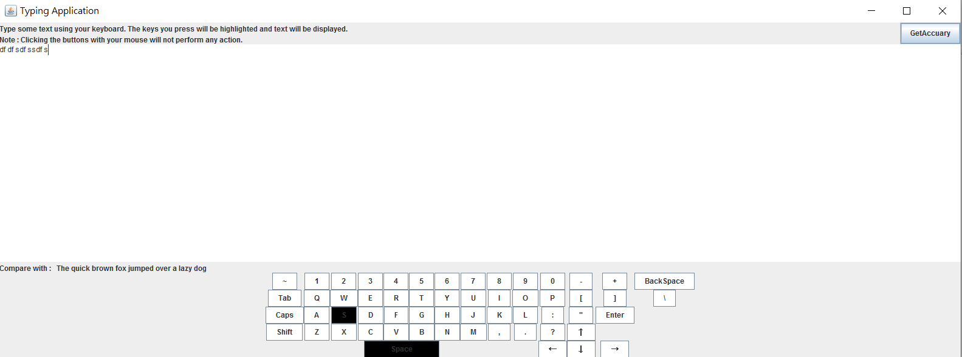
8. 計算正確率

